计组第五章作业

**5.3**

|  |  |  |  |  |
| --- | --- | --- | --- | --- |
| 代码 | min | max | incr | square |
| A | 1 | 91 | 90 | 90 |
| B | 91 | 1 | 90 | 90 |
| C | 1 | 1 | 90 | 90 |

这个题比较基础。考察的点就是将循环中每次都要计算的值拿到外部提前计算好。减少计算次数.还有就是循环次数的问题

**5.4**

A：在 –O1编译代码中，寄存器%xmm()被用作中间临时变量来存储dest*data[i]],每次循环都会去设置和使用。在-O2编译的代码中，寄存器%xmm()存储product并参与计算product,最后将结果给dest。

B：combine3两个版本功能相同，使用相同存储器但是有些存储数据不太一样

C：除了第一次迭代，每次迭代存到寄存器的值和上次迭代写入到寄存器的值是相同的。只是-O1读取2次写入1次，-O2只要读1次

**5.10**

A：0<=i<=998, a[i]=i+1

B:1<=i<=999, a[i]=a[0]=0

C:第二种情况时，每次迭代加载的值依赖上次迭代存储的值。所以在连续迭代时会出现加载存储相关。

D：CPE可能和A一样等于2，因为和A一样存储和加载不相关

**5.11**

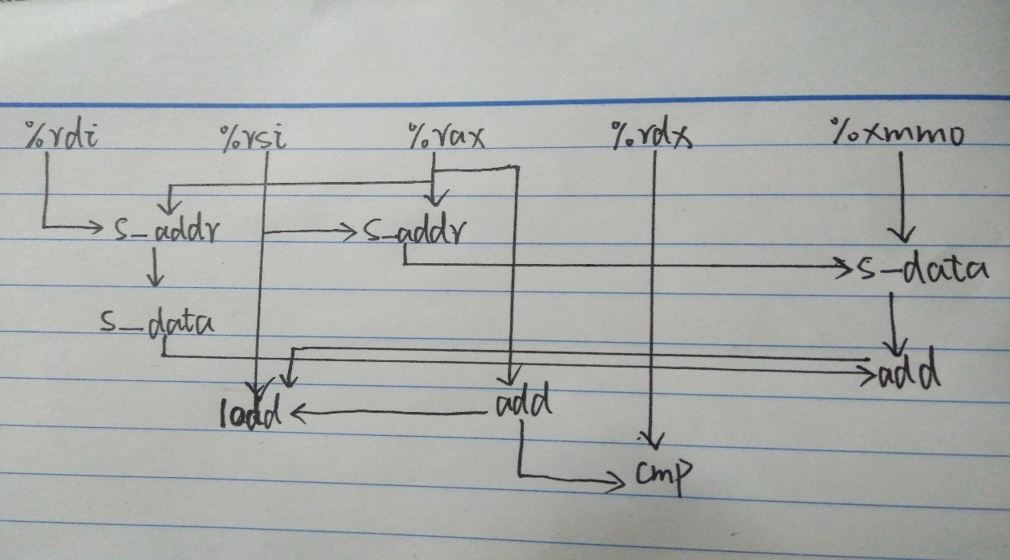

关键路径：

|  |  |  |  |  |
| --- | --- | --- | --- | --- |
| %rdi | %rsi | %rax | %rdx | %xmm0 |

S_data

S_data

cmp

load

把p[i-1]加载到%xmm0，再与a[i]相加，然后存储到p[i]，p[i]需要要用到p[i-1]的值。迭代加载的值与上次迭代存储的值相关，出现加载、存储相互影响

**5．15**

A.如下图

B：浮点加法延迟决定其下界

C：两个load的吞吐量

D:乘法不在关键路径上，可以采用流水线方式执行，对CPE的影响不是很大。

A：